

**1. CONTEXTO**

A partir do avanço da tecnologia se iniciou o uso de comandas em estabelecimentos, como postos, lanchonetes, padarias, até mesmo mercado. Um uso prático onde o cliente pode pegar a própria comanda e pagar no caixa, como também onde o garçom anota seus pedidos. A comanda digital foi implementada para facilitar o uso de dados, assim facilitando o dia a dia.

Segundo Guilherme (fevereiro 8, 2023)[1], a comanda digital é a versão tecnológica da “clássica”, onde era papel e caneta, sendo utilizada da seguinte maneira: um cliente ou o próprio garçom utiliza um celular ou tablet para acessar o sistema da comanda, sendo nele onde deixará registrado o pedido. Após isso o pedido fica registrado e no final no caixa, o pagamento é realizado sem problemas, garantindo o que não aconteça nenhuma confusão na hora de pagar.

Segundo Saragioto, Emilly (7 de outubro, 2022)[2], no mercado atualmente pode-se encontrar sistemas para restaurante com preço mensal de aproximadamente R$50,00 a R$150,00.

A comanda digital é utilizada a partir de algum aparelho, tanto como um celular como um notebook, até mesmo tablet. Onde o cliente ou garçom entra com os dados desejados, realizando o cadastro e registrando seus pedidos, mantendo um histórico de pedidos para cada cliente.

A praticidade da comanda digital fornece maior conforto e segurança pois, no caso de acontecer algo indesejado como uma compra indesejada ou qualquer outro motivo, o sistema já mantém salvo os dados.

**2. JUSTIFICATIVA**

O sistema de dados da comanda digital foi criado para facilitar o acesso em compras nos estabelecimentos, assim expandindo e crescendo o número de clientes no mercado. Com a comanda digital permite-se que se cadastre uma conta, assim as pessoas não percam seus pedidos e os deixam salvo, além de facilitar o acesso na hora do pagamento.

**3. DESCRIÇÃO DO SISTEMA**

O sistema irá pedir com que o cliente entre com seus dados para seu cadastro, colocando nome, numero da mesa em que ele utilizou no dia, numero de telefone e cpf. Após o procedimento, entra com os dados dos itens comprados, com o nome do item, sua categoria e o seu preço. Após isso irá listar os itens desejados e irá pedir para o cliente escolher o método de pagamento que ele deseja utilizar.

**4. FLUXOGRAMA**

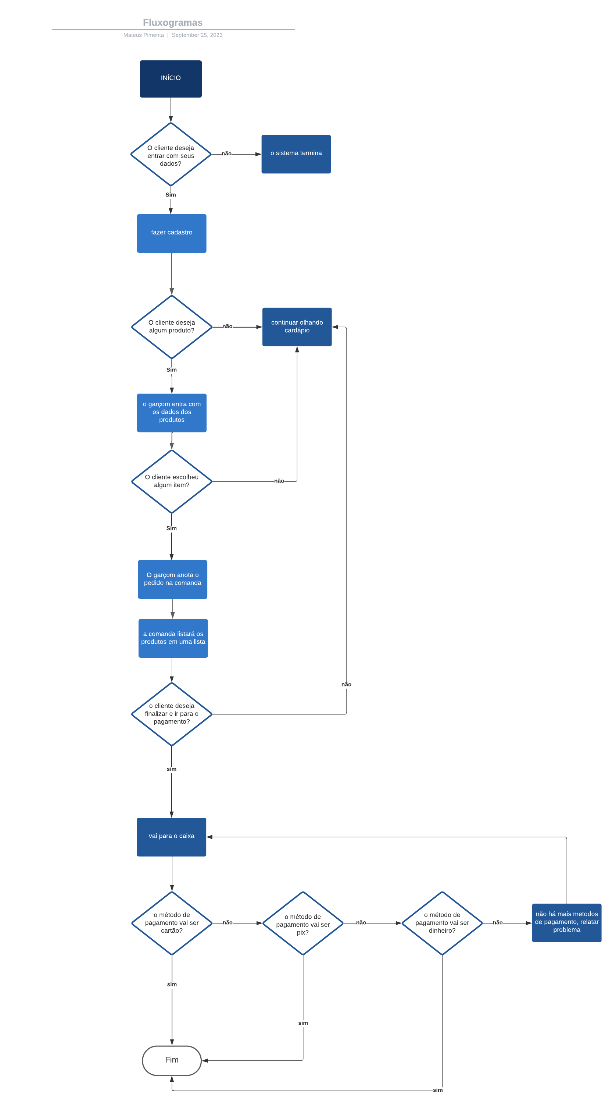

**5. DESAFIO**

O principal desafio na qual deve-se lidar com a criação da comanda digital é a diversidade de clientes, porque todo cliente não é igual, então tem pessoas que lidam com mais facilidade com a comanda do que outras pessoas, como idosos que tem dificuldade de lidar com a tecnologia atual, mas assim sendo a comanda digital tem a função de facilitar o acesso aos clientes.

**6. LEVANTAMENTO DE REQUISITOS**

Cliente: o cliente entra com seus dados de cadastro na comanda e seleciona os itens desejados

Garçom: o garçom anota na comanda os produtos do cliente

Comanda: a comanda entra com os dados do cliente e lista o numero da mesa dele e os produtos que ele desejou, e no fim mostra o método de pagamento.

**7. DIAGRAMA DE CLASSE**

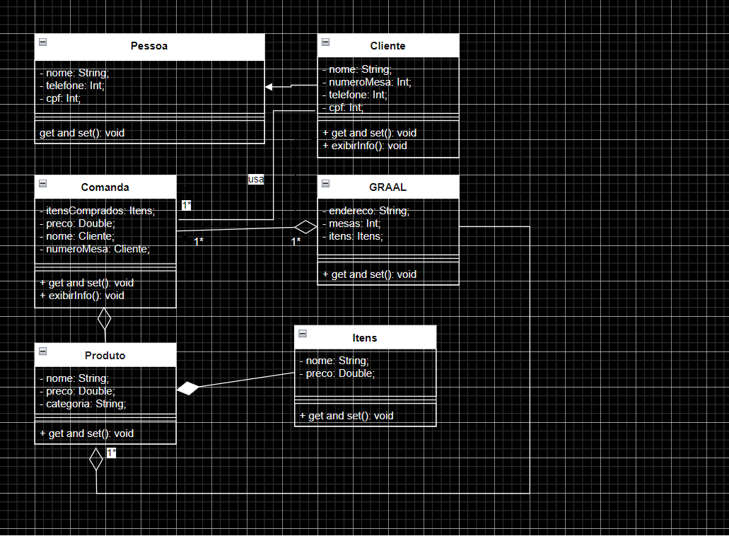

**8. ENTREGAS**

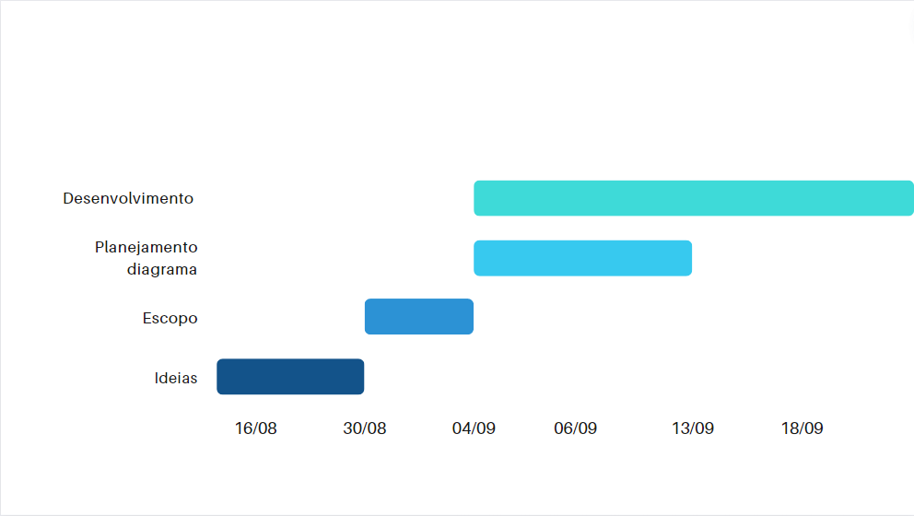

**9.REFERENCIAS BIBLIOGRÁFICAS**

COMANDA DIGITAL: VEJA 6 VANTAGENS E SAIBA COMO UTILIZAR. **Epoc,** 23. Disponível em:

<https://epoc.com.br/blog/comanda-digital/#:~:text=O%20grande%20benef%C3%ADcio%20de%20contar,rapidez%20e%20qualidade%20do%20servi%C3%A7o>.

Acesso em: 15 set. 2023.

QUANTO CUSTA UM SISTEMA PARA RESTAURANTE, BAR E LANCHONETE? **Simpliza,** 22. Disponível em:

[https://blog.simpliza.com.br/gestao/quanto-custa-um-sistema-para-restaurante/.](https://blog.simpliza.com.br/gestao/quanto-custa-um-sistema-para-restaurante/.%20)

Acesso em: 15 set. 2023.

**APÊNDICE**

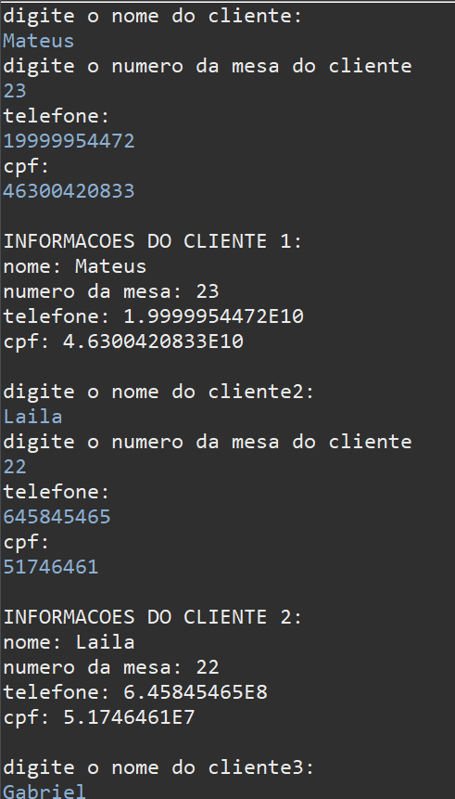

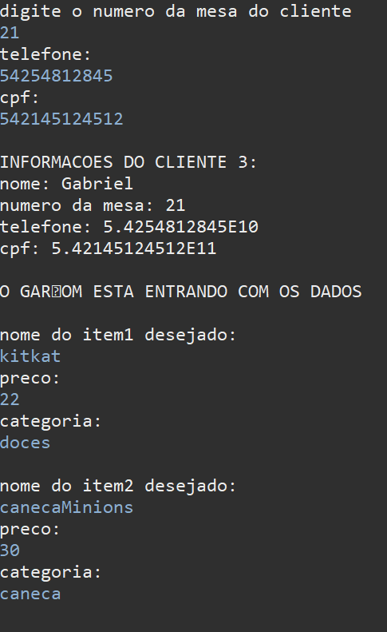

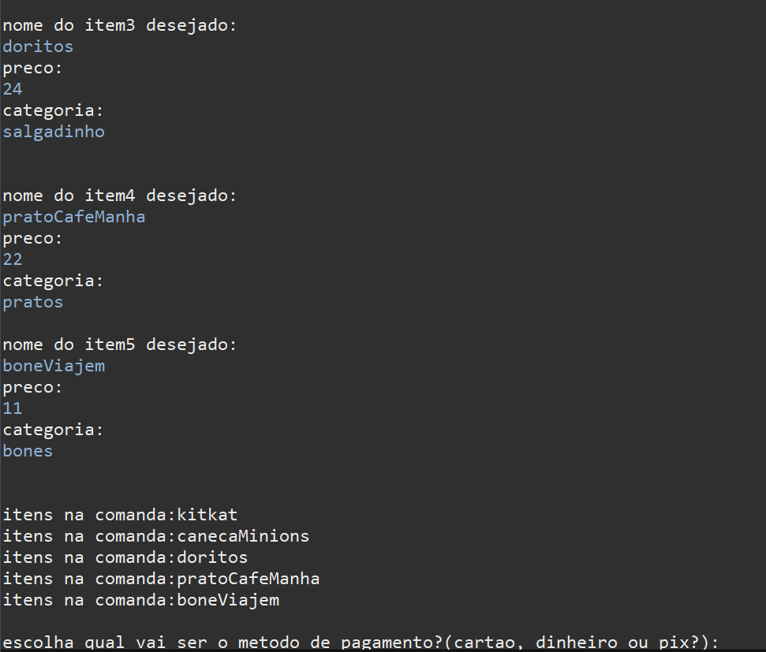



1. disponível em: <<https://epoc.com.br/blog/comanda-digital/#:~:text=O%20grande%20benef%C3%ADcio%20de%20contar,rapidez%20e%20qualidade%20do%20servi%C3%A7o>> Acesso em: 15 set. 2023.
2. Disponível em:< <https://blog.simpliza.com.br/gestao/quanto-custa-um-sistema-para-restaurante/>> Acesso em: 15 set. 2023.